1.登录
（1）首页右上角“统一身份认证登陆”
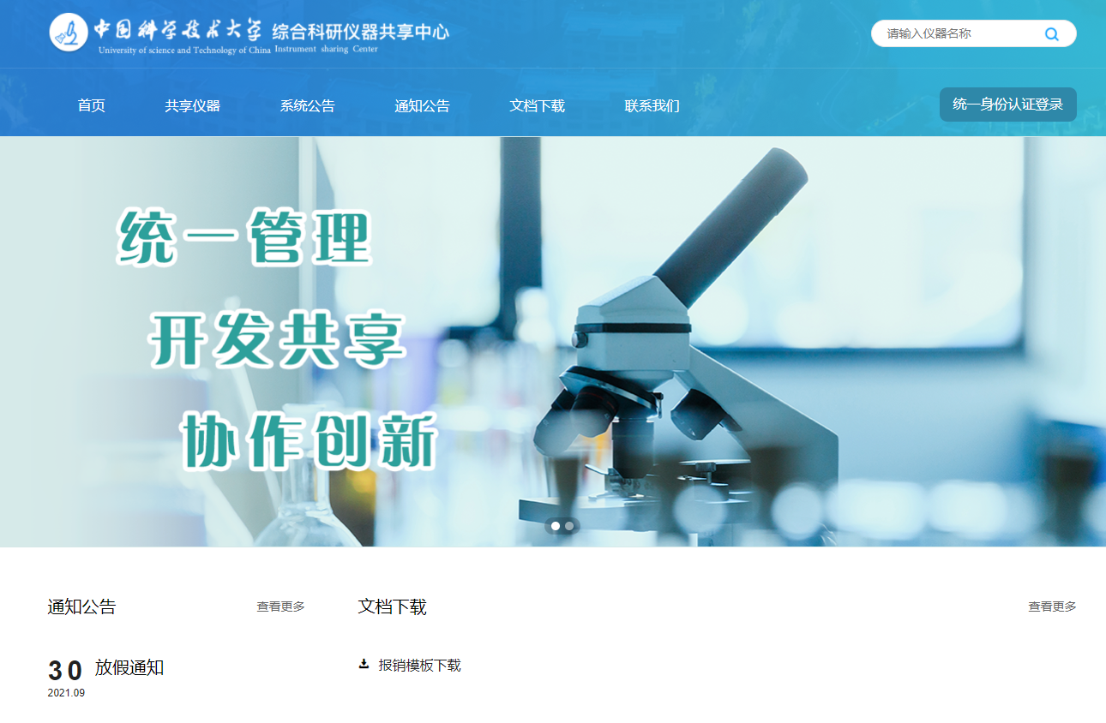（2）点击“个人中心”进入操作页面
注：院聘人员可用GID号登陆
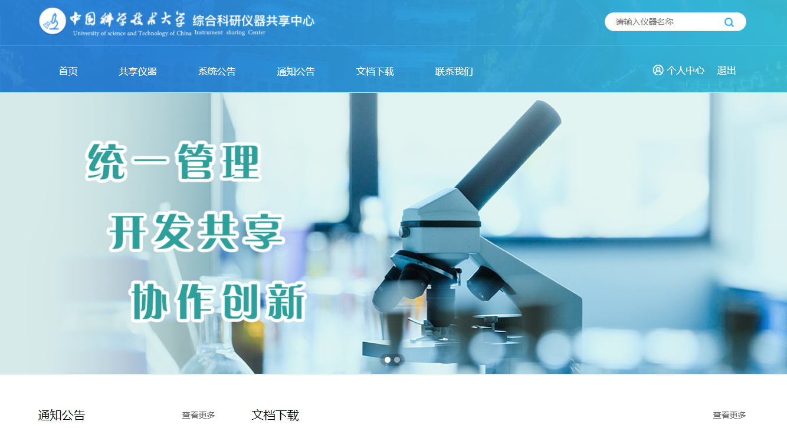

2.个人中心
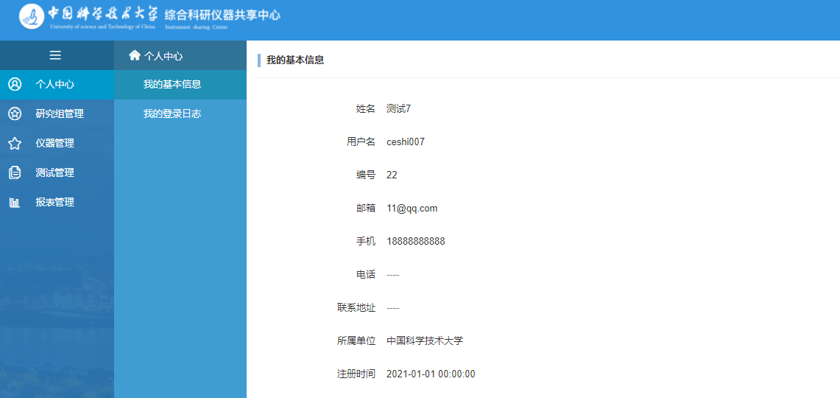3.研究组管理
（1）用户可搜索研究组，加入研究组
（2）创建人、管理员可通过用户申请入组，创建人可点击“成员”修改成员身份，任命或取消管理员。
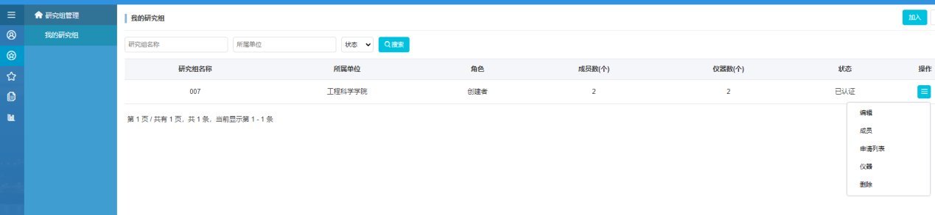
4.仪器管理
（1）创建人、管理员点击右上角“新增”添加仪器
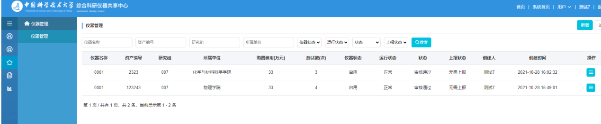
（2）需要审核的仪器，点击“提交”
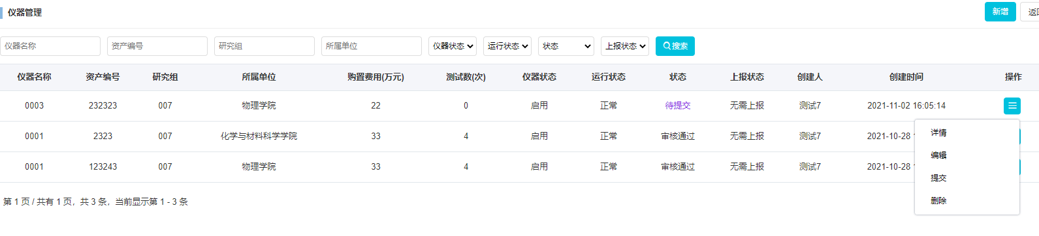
5.测试管理
（1）创建人、管理员及普通成员选择“我的测试”，点击右上角“新增”添加测试
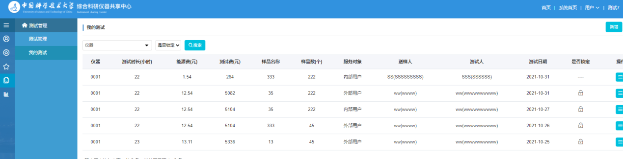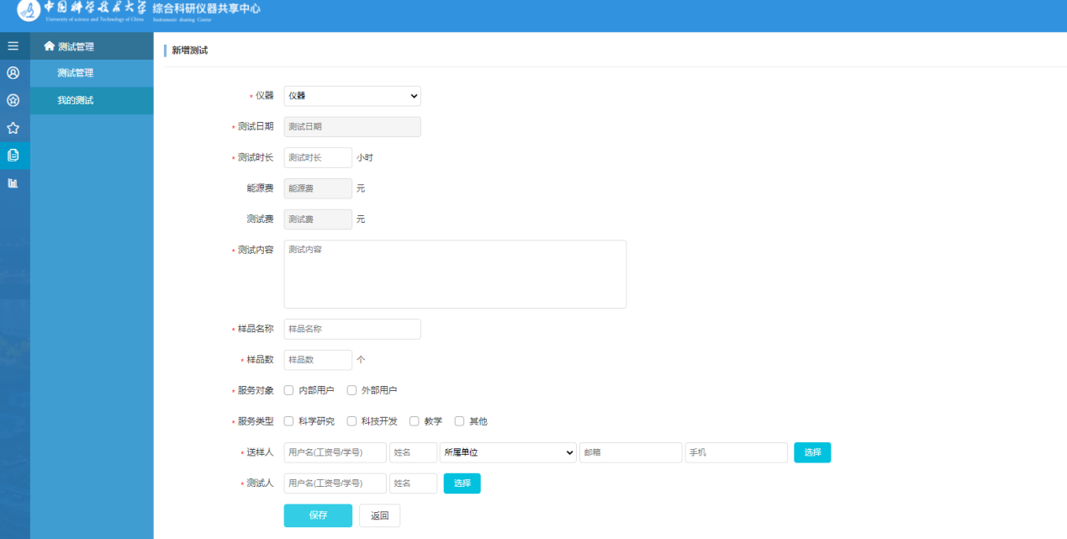
“送样人”、“测试人”填写一遍后，再次填写时可点击“搜索”，可弹出已记忆的信息。

6.报表管理
（1）创建人、管理员点击右上角“生成报表”新增报表
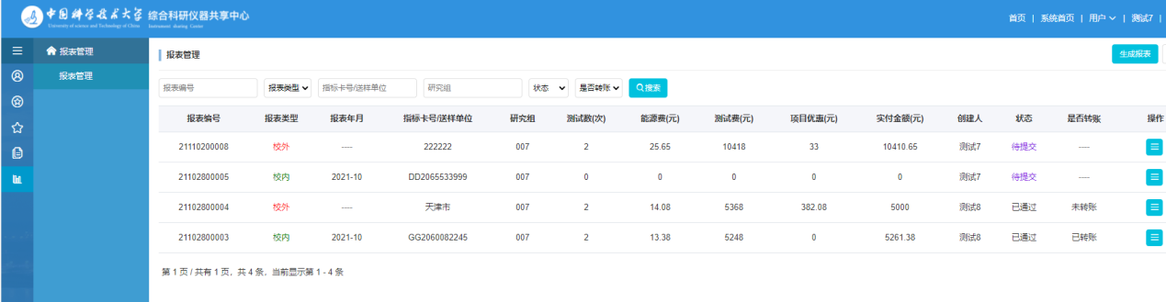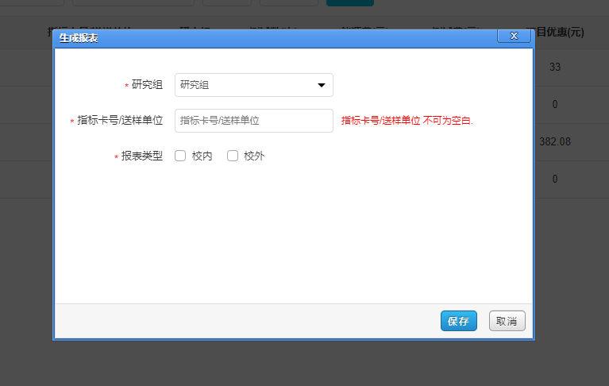

（2）创建人、管理员点击右上角“关联测试”填充报表
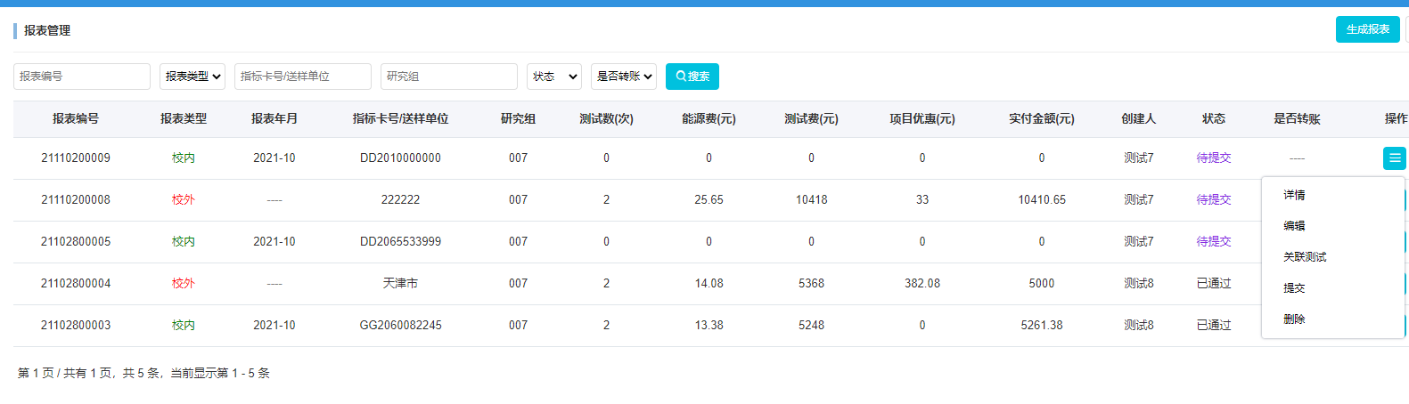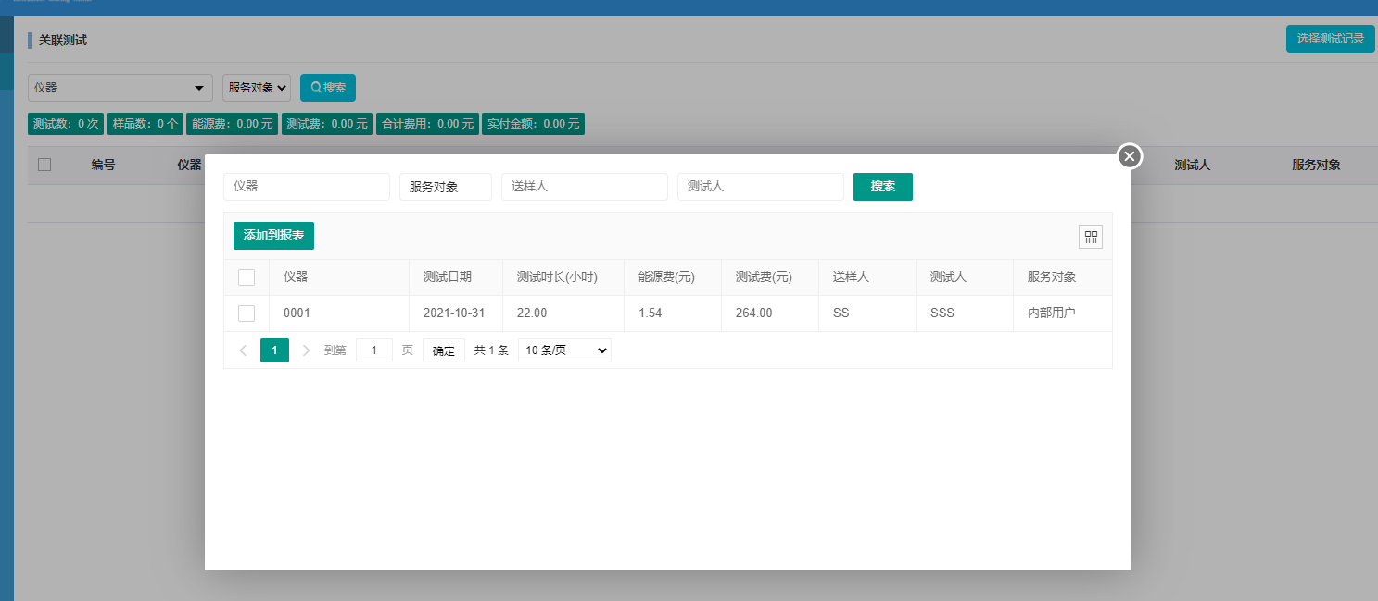
先点击右上角“关联测试记录”，再点击“添加到报表

（3）校外报表可“编辑”优惠金额
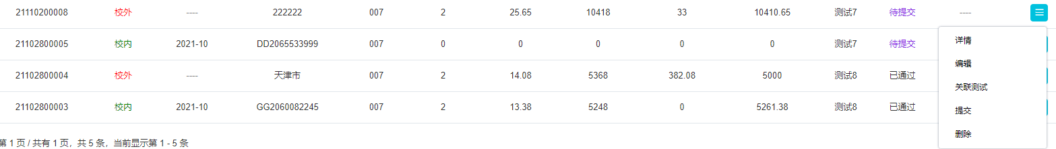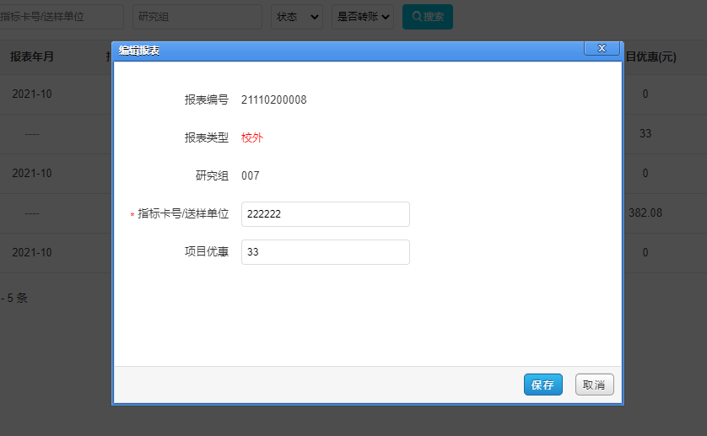
（4）报表提交，点击“提交”，报表状态显示为“待审核”
